1)Открываем Программу Microsoft Visual Studio

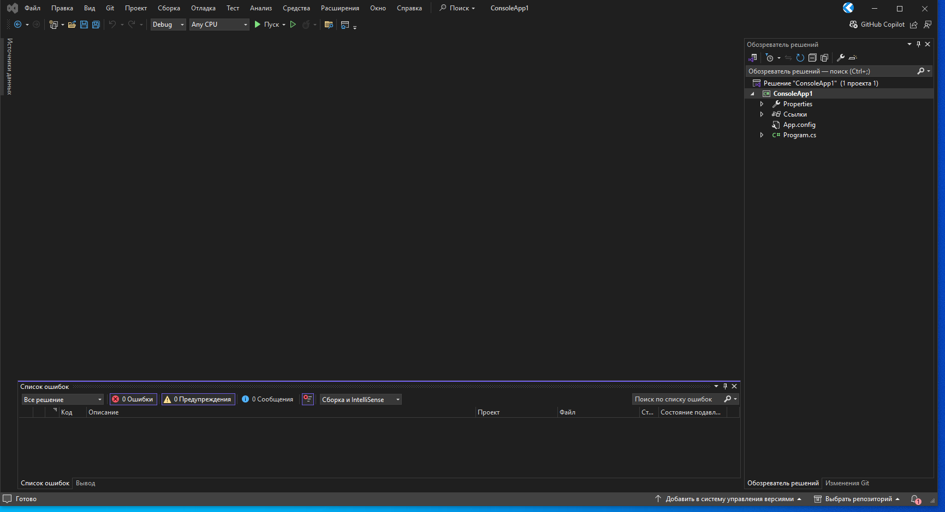

2)Нажимаем создать—>Проект

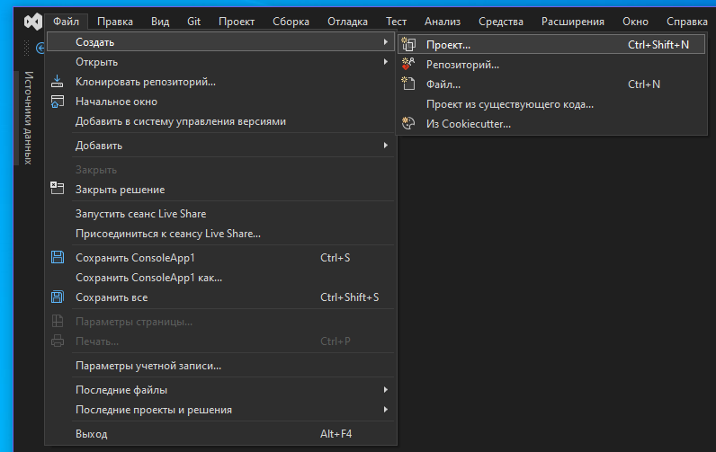

3)В открывшемся окне находим шаблон “Консольное приложение (.NET Framework)”, выбираем его

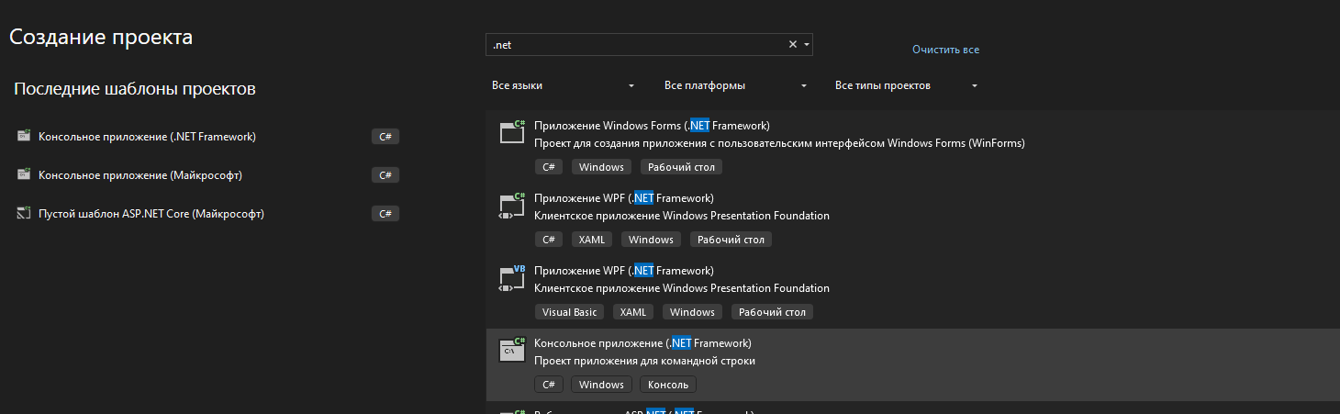

4)настраиваем проект, выбираем платформу .NET framework 4.8, называем проект

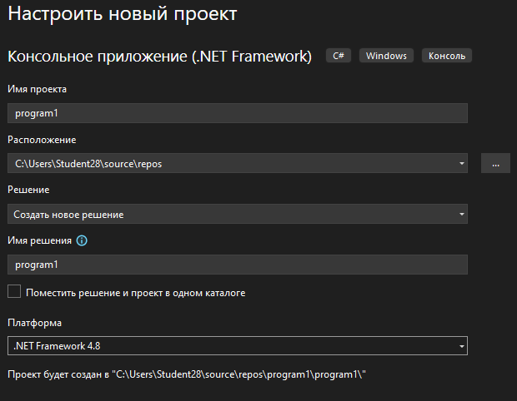

5) в новом окне видим уже введённый заготовленный текст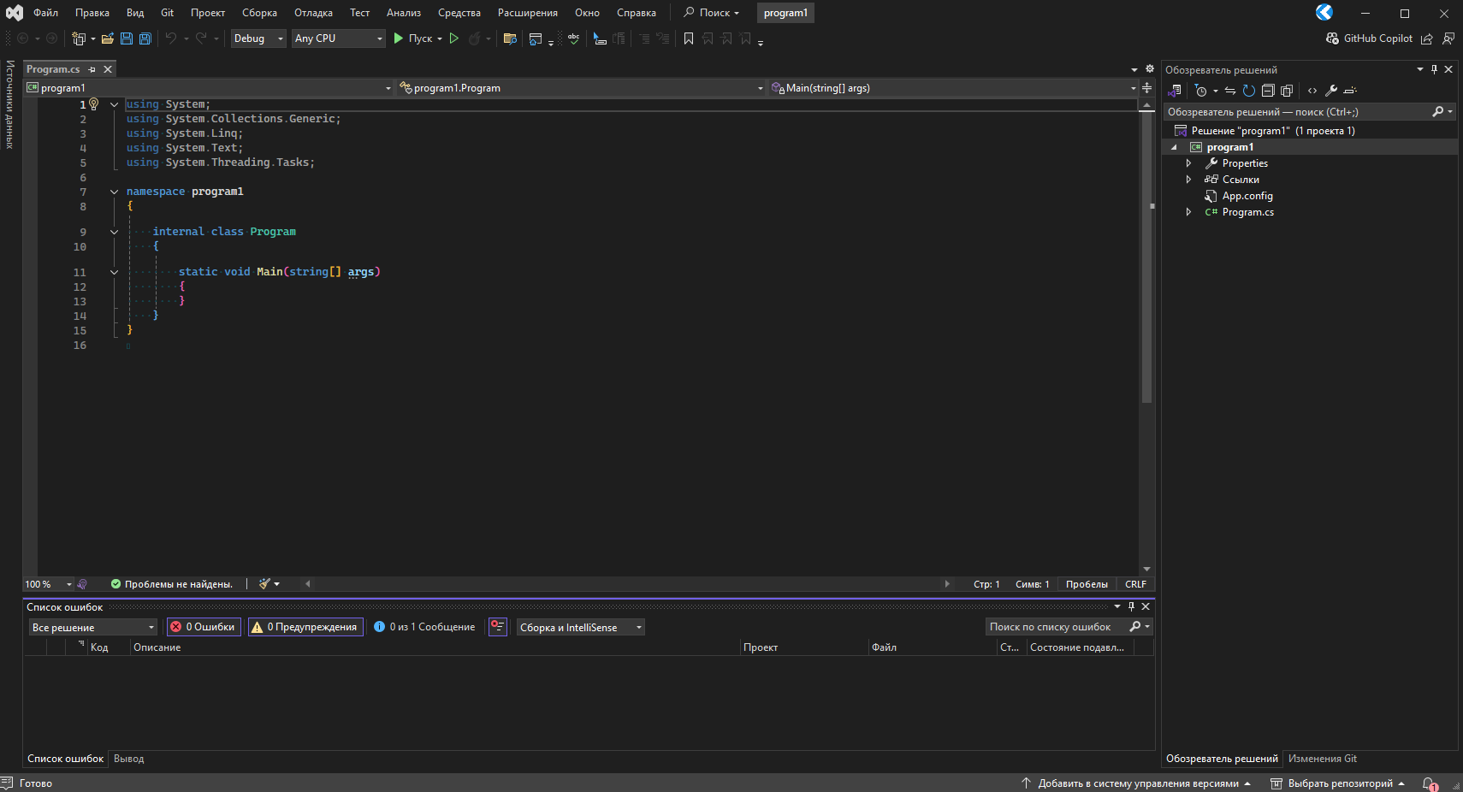

6)Вводим код, представленный в ПЗ3

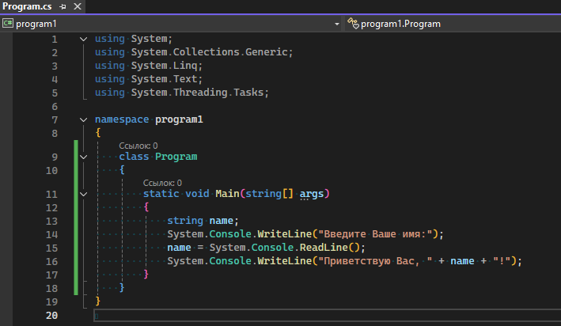

7)Нажимаем CTRL+F5, открывается окно консоли

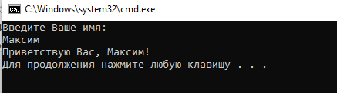

8)Исправляем код, заменив вызов четырёх директив вызовом одной, убираем ясное указание параметра в заголовке метода, добавляем строчку с указаниями по завершении работы

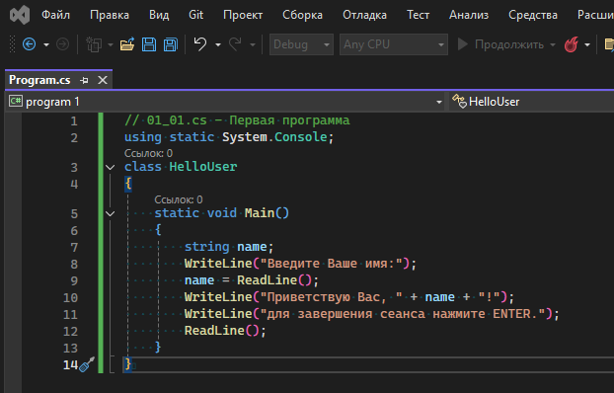

9) Нажимаем CTRL+F5, открывается окно консоли, видим изменения

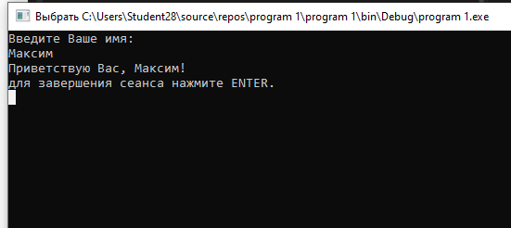

Контрольные вопросы и задания:

1. **характеристика значений, которые принимает переменная или выражение**
2. Переменная — это именованная область памяти, которая хранит данные определённого типа. Переменные могут изменять своё значение во время выполнения программы.
3. Класс: String или Int; Объект: переменные класса int или String
4. Состояние, Поведение, Идентичность.
5. Члены класса принадлежат самому классу и общие для всех объектов. Члены объекта существуют в экземплярах класса и индивидуальны для каждого объекта.
6. имя, используемое для обозначения переменной, функции, класса, интерфейса или другого элемента
7. Набор инструкций может объединяться в блок кода. Блок кода заключается в фигурные скобки, а инструкции помещаются между открывающей и закрывающей фигурными скобками. Выполняет роль точки входа в программу
8. Выполняет роль точки входа в программу.
9. Возможно:

Using System;

Console.WriteLine(“Hello, World!”);

1. выполняет свои действия, но не возвращает результат.
2. Console. Write, Console.WriteLine
3. После нажатия ENTER
4. Позволяет объектам разных классов обрабатывать данные по одному и тому же интерфейсу
5. Для организации и группировки идентификаторов: имена классов, функций, переменных и др.
6. Namespace имя_пространств_имен

{

//содержимое пространств имен

}

1. Упрощение доступа к классам, методам и другим элементам, определенным в других пространствах имен.